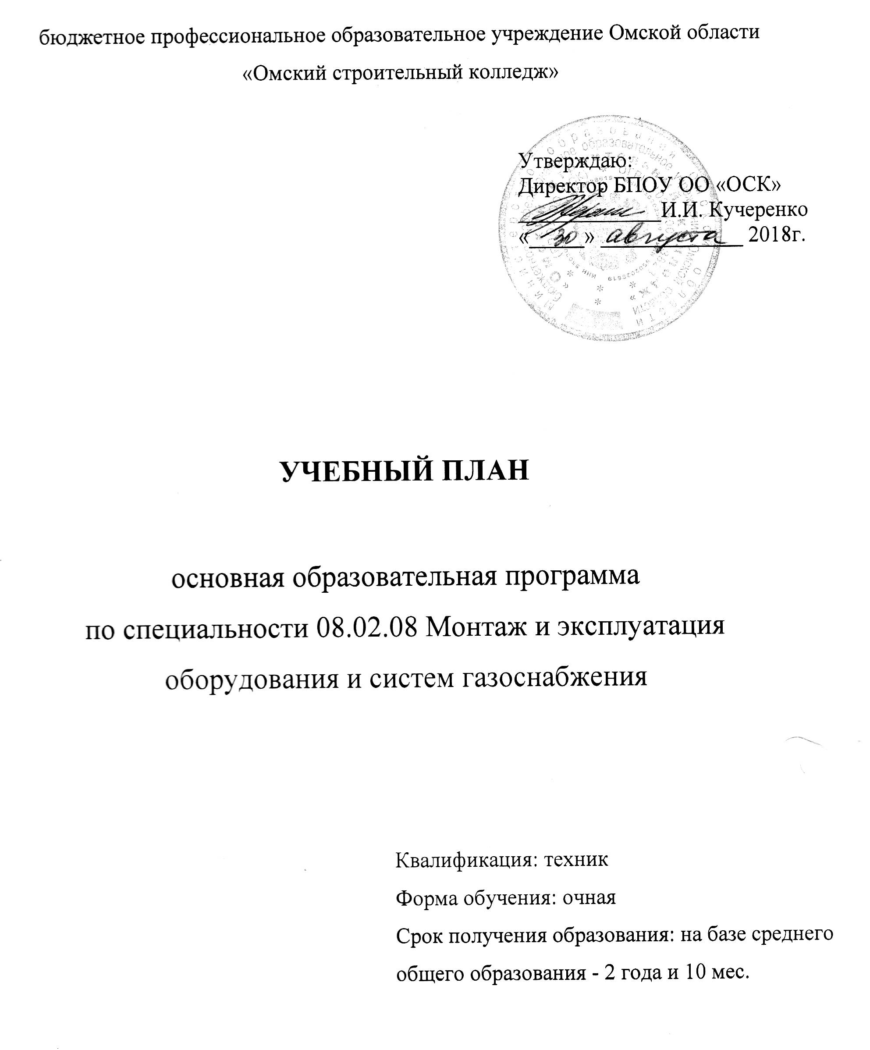

3. Перечень кабинетов, лабораторий, мастерских и др. для подготовки по специальности 08.02.08 Монтаж и эксплуатация оборудования и систем
газоснабжения

№ | Наименование
 | Кабинеты
1 | Социально-экономических дисциплин
2 | Иностранного языка
3 | Математики
4 | Информатики
5 | Инженерной графики
6 | Технической механики
7 | Материалов и изделий
8 | Строительного производства
9 | Геодезии
10 | Газифицированных котельных агрегатов
11 | Газовых сетей и установок
12 | Экономики и менеджмента
13 | Охраны труда
14 | Подготовки к итоговой аттестации
15 | Методический
 | Лаборатории
1 | Экологии и безопасности жизнедеятельности
2 | Испытания материалов
3 | Электротехники и электроники
4 | Гидравлики и теплотехники
5 | Природных и искусственных газов
6 | Автоматики и телемеханики систем газоснабжения
7 | Информационных технологий
 | Мастерские
1 | Слесарные
2 | Сварочные
3 | Заготовительные
 | Полигоны
1 | Учебно-тренировочный полигон по отработке навыков выполнения газоопасных работ
 | Спортивный комплекс
1 | Спортивный зал
2 | Открытый стадион широкого профиля с элементами полосы препятствий
3 | Стрелковый тир
 | Залы
1 | Библиотека, читальный зал с выходом в сеть Интернет
2 | Актовый зал

4. Пояснительная записка

Настоящий учебный план основной образовательной программы (далее – ООП) среднего профессионального образования БПОУ ОО «ОСК» разработан на основе Федерального государственного образовательного стандарта среднего профессионального образования по специальности 08.02.08 Монтаж и эксплуатация оборудования и систем газоснабжения, утвержденного приказом Министерства образования и науки Российской Федерации №68 от 5 февраля 2018 г., зарегистрирован Министерством юстиции от 26 февраля 2018 г (рег. № 50136).
Учебный план по специальности 08.02.08 Монтаж и эксплуатация оборудования и систем газоснабжения составлен на основании следующих документов:
- Федерального закона от 29 декабря 2012 г. № 273-ФЗ «Об образовании в Российской Федерации»;
- Приказа Министерства образования и науки РФ от 14 июня 2013 г. № 464 «Об утверждении Порядка организации и осуществления образовательной деятельности по образовательным программам среднего профессионального образования»;
- Приказа Минобрнауки России от 15 декабря 2014 г. №1580 «О внесении изменений в порядок организации и осуществления образовательной деятельности по образовательным программам среднего профессионального образования, утвержденный Приказом Министерства образования и науки Российской Федерации от 14 июня 2013 г. № 464»;
- Приказ Минобрнауки России от 16 августа 2013 г. № 968 «Об утверждении Порядка проведения государственной итоговой аттестации по образовательным программам среднего профессионального образования» (зарегистрирован Министерством юстиции Российской Федерации 1 ноября 2013 г., регистрационный № 30306),с изменениями, внесенными приказами Минобрнауки России от 31 января 2014 г. № 74 (зарегистрирован Министерством юстиции Российской Федерации 5 марта 2014 г., регистрационный № 31524) и от 17 ноября 2017 г. № 1138 (зарегистрирован Министерством юстиции Российской Федерации 12декабря 2017 г., регистрационный №49221);
- Приказа Министерства образования и науки РФ от 18 апреля 2013 г. № 291
«Об утверждении Положения о практике обучающихся, осваивающих основные профессиональные образовательные программы среднего профессионального образования»;
- Письма Минобрнауки России от 20 февраля 2017 г. № 06-156 «О методических рекомендациях» (вместе с «Методическими рекомендациями по реализации федеральных государственных образовательных стандартов среднего профессионального образования по 50 наиболее востребованным и перспективным профессиям и специальностям»);
- Методических рекомендаций по разработке учебного плана организации, реализующей образовательные программы среднего профессионального образования по наиболее востребованным, новым и перспективным профессиям и специальностям (http://www.informio.ru/files/directory/documents/2017/12/Metod_rekomendacii_Uchebnye_pla.pdf);
- Письма Минобрнауки России от 17 марта 2015 № 06-259 «О направлении доработанных рекомендаций по организации получения среднего общего образования в пределах освоения образовательных программ среднего профессионального образования на базе основного общего образования с учетом требований федеральных государственных образовательных стандартов и получаемой профессии или специальности среднего профессионального образования»;
- Примерная основная образовательная программа по специальности, внесенная в федеральный реестр Примерных основных образовательных программ СПО (на согласовании);
- Разъяснения по формированию примерных программ профессиональных модулей начального профессионального и среднего профессионального образования на основе ФГОС НПО и СПО (утверждены Директором департамента государственной политики и нормативно-правового регулирования в сфере образования Министерства образования и науки Российской Федерации 28 августа 2009 г.);
- Разъяснения по формированию примерных программ учебных дисциплин начального профессионального и среднего профессионального образования на основе ФГОС НПО и СПО (утверждены Директором департамента государственной политики и нормативно-правового регулирования в сфере образования Министерства образования и науки Российской Федерации 28 августа 2009 г.);
- Методических рекомендаций Министерства образования и науки РФ
по организации выполнения и защиты выпускной квалификационной работы в образовательных организациях, реализующих образовательные программы среднего профессионального образования по программам подготовки специалистов среднего звена от 20 июля 2015 г., рег. № 06-846 от 11 сентября 2015 г.

Организация учебного процесса и режим занятий

Учебный год начинается 1 сентября, заканчивается 30 июня и разделен на два семестра.
Продолжительность учебной недели – шестидневная, продолжительность учебных занятий 45 минут с группировкой парами (не более четырех пар в день).
Объем аудиторной учебной нагрузки обучающихся при освоении основной образовательной программы в очной форме (в том числе в период реализации программы среднего общего образования для лиц, обучающихся на базе основного общего образования) составляет 36 академических часов в неделю, включая часы самостоятельной работы.
Текущий контроль знаний обучающихся осуществляется путем проведения контрольных работ, предусмотренных рабочими программами дисциплин и междисциплинарных курсов (далее – МДК), представлением и защитой отчетов по лабораторным и расчетно-графическим работам, письменным, устным либо компьютерным контрольным тестированием.
Учебный план основной образовательной программы (далее – ООП) предусматривает изучение следующих учебных циклов:
- общий гуманитарный и социально-экономический цикл;
- математический и общий естественнонаучный цикл;
- профессиональный цикл.
При реализации ООП предусматривается следующие виды практик: учебная, производственная (по профилю специальности и преддипломная) практики. Учебная и производственная (по профилю специальности) практики входят в программу профессиональных модулей и проводятся концентрированно при условии обеспечения связи между содержанием практики и результатами обучения в рамках профессиональных модулей. Производственная (по профилю специальности и преддипломная) практика проводятся на базе специализированных предприятий строительной отрасли региона в соответствии с договорами, заключаемыми между колледжем и соответствующим предприятием. Учебная практика как правило проводится на базе колледжа.
Общая продолжительность практики: учебной – 360 часов (10 недель), производственной (по профилю специальности) – 540 часов (15 недель), производственной (преддипломной) – 144 часа (4 недели).
Учебная практика проводится на базе колледжа или на базе социальных партнеров (при необходимости), по итогам которой обучающиеся сдают дифференцированный зачет.
По завершению практики (по профилю специальности) обучающиеся представляют дневники и отчеты, аттестация проводится в форме зачета (с учетом отзывов предприятий).
Производственная (преддипломная) практика продолжительностью 4 недели (144 часа) проводится в 6 семестре на базе предприятий, на которых предполагается трудоустройство обучающегося – выпускника (по запросам соответствующих предприятий), либо на иных предприятиях строительной отрасли по направлению колледжа в соответствии с заключенными договорами.
Основной формой промежуточной аттестации обучающихся по дисциплинам и МДК являются экзамены, проводимые во время экзаменационных сессий. Всего на экзаменационные сессии отводится 180 часов – профессиональной подготовки: на первом курсе – 1 неделя, во втором семестре; на остальных курсах - по одной неделе в каждом семестре.
Формами промежуточной аттестации, представляющей завершающий этап контроля по дисциплине и междисциплинарному курсу (в том числе по предметам общеобразовательного цикла), являются экзамен, зачет (в том числе зачет с оценкой (дифференцированный) и комплексный зачет по нескольким дисциплинам/ междисциплинарным курсам.
При планировании промежуточной аттестации в форме экзамена, определяется день, освобождённый от других форм учебной нагрузки. Экзамены предусмотрены за счет времени, отведенного на промежуточную аттестацию.
Промежуточная аттестация в форме зачета/дифференцированного зачета проводится за счет часов, отведенных на освоение соответствующей учебной дисциплины, междисциплинарного курса, практик.
Выполнение курсовых проектов рассматриваются как вид учебной деятельности в рамках профессионального модуля ПМ.01 Участие в проектировании систем газораспределения и газопотребления по МДК 01.02 тема 1.2.1 Проектирование систем газораспределения и газопотребления и ПМ.02 Организация и выполнения работ по строительству и монтажу систем газораспределения и газопотребления МДК 02.01 тема 2.1.4 Организация строительного производства и реализуются в пределах времени, отведенного на их изучение.
По профессиональным модулям предусмотрены экзамены по модулю и квалификационный экзамен. Экзамен по модулю проводится для проверки освоенности основного вида профессиональной деятельности. Квалификационный экзамен предполагает оценку освоенной целиком квалификации по профессии «Слесарь по эксплуатации и ремонту газового оборудования».
Самостоятельная работа обучающихся предусматривается для учебных дисциплин и профессиональных модулей профессиональной подготовки обучающихся в объеме 154 часов.
Государственная итоговая аттестация проводится в виде защиты выпускной квалификационной работы (в форме дипломного проекта) и демонстрационного экзамена.

Формирование структуры ООП с учетом вариативной части

Размер вариативной части рассчитывался от всего объема, отводимого на программу, за исключением ГИА.
На вариативную часть ООП (базовая подготовка) предусмотрено 1296 часов, включая часы производственной (преддипломной) практики.
Количество часов вариативной части распределено на:
- общий гуманитарный и социально-экономический цикл – 14 часов – углубление содержания осваиваемого материала:

Индекс | Наименование дисциплин | Количество вариативных часов
ОГСЭ.01 | Основы философии | 4
ОГСЭ.02 | История | 2
ОГСЭ.03 | Иностранный язык в профессиональной деятельности | 6
ОГСЭ.05 | Психология общения | 2
- математический и общий естественно - научный цикл – 18 часов - углубление содержания осваиваемого материала, из которых – 8 часов в рамках промежуточной аттестации:

Индекс | Наименование дисциплин | Количество вариативных часов
ЕН.01 | Математика | 8
ЕН.02 | Информатика | 8
ЕН.03 | Экологические основы природопользования | 2
- общепрофессиональный цикл – 160 часов: 16 часов отведено на промежуточную аттестацию; 108 часов – введены новые дисциплины: ОП.13 Основы финансовой грамотности, ОП.14 Адаптация в специальности, ОП.15 Анализ проектной деятельности; остальные часы распределены между учебными дисциплинами на углубление содержания осваиваемого материала:
Индекс | Наименование дисциплин | Количество вариативных часов
ОП.01 | Инженерная графика | 4
ОП.02 | Техническая механика | 4
ОП.03 | Электротехника и электроника | 12
ОП.04 | Материалы и изделия | 6
ОП.05 | Основы строительного производства | 4
ОП.06 | Основы гидравлики, теплотехники и аэродинамики | 2
ОП.07 | Основы геодезии | 4
ОП.08 | Информационные технологии в профессиональной деятельности | 4
ОП.09 | Правовое обеспечение профессиональной деятельности | 2
ОП.10 | Экономика организации | 4
ОП.11 | Менеджмент | -
ОП.12 | Безопасность жизнедеятельности | 4
ОП.13 | Основы финансовой грамотности | 36
ОП.14 | Адаптация в специальности | 36
ОП.15 | Анализ проектной деятельности | 36
Вариативные часы профессионального цикла распределены в рамках промежуточной аттестации – 156 часов и на углубление содержания теоретического материала по профессиональным модулям:
- ПМ.01 – 320 часов. В МДК.01.02 введена дополнительная тема 1.2.2 Информационные технологии в проектировании систем газораспределения и газопотребления – 90 часов;
- ПМ.02 – 200 часов. В МДК 02.01 введена дополнительная тема 2.1.5 Машины и механизмы – 36 часов;
- ПМ.03 – 200 часов;
- ПМ.04 - 84 часа.
При введении дополнительных учебных дисциплин и тем в профессиональные модули, их индексация в составе ООП была продолжена.
Все изменения в ООП по сравнению с примерной ООП отражены и обоснованы в рабочих программах профессиональных модулей и учебных дисциплин и согласованы с работодателями.
Формы проведения консультаций

Консультации для обучающихся предусмотрены из расчета 4 часа на одного обучающегося на каждый учебный год.
Формы проведения консультаций – групповые, индивидуальные, письменные, устные.
Групповые консультации проводятся при подготовке к экзаменам, накануне практических занятий и лабораторных работ, по наиболее важным темам, а также в других случаях по мере необходимости.
Форма проведения консультаций (письменная, устная или с использованием информационных технологий) определяется преподавателем.

Формы проведения промежуточной аттестации
Бюджет времени на промежуточную аттестацию установлен в соответствии с ФГОС СПО по специальности 08.02.08 Монтаж и эксплуатация оборудования и систем газоснабжения (квалификация «Техник») – 180 часов.
Общее количество экзаменов – 11, дифференцированных зачетов и зачетов – 28.
По ряду дисциплин проводится комплексная оценка: ЕН.01 Математика и ЕН.02 Информатика - комплексный экзамен; ОП.04 Материалы и изделия и ОП.05 Основы строительного производства- комплексный экзамен.

Формы проведения государственной итоговой аттестации
Форма и порядок проведения государственной (итоговой) аттестации определяется Положением о Государственной итоговой аттестацией, утвержденным директором колледжа. В рамках ГИА предусмотрено проведение демонстрационного экзамена и выполнение выпускной квалификационной работы.
Выпускная квалификационная работа способствует систематизации и закреплению умений и знаний выпускника по специальности при решении конкретных задач, а также выяснению уровня подготовки выпускника к самостоятельной работе, сформированности общих и профессиональных компетенций, позволяющих решать профессиональные задачи.
Демонстрационный экзамен предусматривает моделирование реальных производственных условий для решения выпускниками практических задач профессиональной деятельности. Задания демонстрационного экзамена разрабатываются на основе профессиональных стандартов (при наличии) и с учетом оценочных материалов (при наличии), разработанных союзом. Задание для демонстрационного экзамена, как правило, проектируется как набор модулей, связанных с решением отдельных задач. В рамках задания может быть предусмотрена теоретическая часть, в случае введения которой приводится пример теоретического задания.
На государственную итоговую аттестацию выпускник может представить портфолио индивидуальных образовательных (профессиональных) достижений, свидетельствующих об оценках его квалификации (сертификаты, дипломы и грамоты по результатам участия в олимпиадах, конкурсах, выставках, характеристики с места прохождения практики или с места работы).
Государственная итоговая аттестация в форме выпускной квалификационной работы состоит из двух этапов: выполнение дипломного проекта - с 20.05.2021 г. по 16.06.2021 г. (всего 4 нед.) и защита дипломного проекта - с 24.06.2021 г. по 30.06.2021 г. (всего 1 нед.)

